**Національний університет «Львівська політехніка»**



**Звіт**

до лабораторної роботи № 2

з дисципліни «Кросплатформенні засоби програмування ”

на тему:

“ КЛАСИ ТА ПАКЕТИ ”

Варіант №14

Виконав:

ст.гр. КІ-302

Левицький Віктор

Прийняв:

Іванов Ю.С.

**Львів 2024**

**Мета:** ознайомитися з процесом розробки класів та пакетів мовою Java.

**Завдання**



1. Написати та налагодити програму на мові Java, що реалізує у вигляді класу предметну

область згідно варіанту. Програма має задовольняти наступним вимогам:

- програма має розміщуватися в пакеті Група.Прізвище.Lab3;

- клас має містити мінімум 3 поля, що є об’єктами класів, які описують складові частини предметної області;

- клас має містити кілька конструкторів та мінімум 10 методів;

- для тестування і демонстрації роботи розробленого класу розробити клас-драйвер;

- методи класу мають вести протокол своєї діяльності, що записується у файл;

- розробити механізм коректного завершення роботи з файлом (не надіятися на метод finalize());

-програма має володіти коментарями, які дозволять автоматично згенерувати

документацію до розробленого пакету.

2. Автоматично згенерувати документацію до розробленого пакету.

3. Скласти звіт про виконану роботу з приведенням тексту програми, результату її виконання та фрагменту згенерованої документації.

4. Дати відповідь на контрольні запитання.

**Код програми**

**TVstart.java**

**package** lab3;

**import** java.io.FileNotFoundException;

**public** **class** TVstart {

**public** **static** **void** main(String[] args) **throws** FileNotFoundException {

**boolean** ss = **true**;

System.***out***.println(!ss);

TV tv = **new** TV(TV.Type.OLED,"LG");

tv.getRemoteControl().excludeTV(tv);

tv.getRemoteControl().ChannelList(tv);

tv.getModelAndTypeOfTV();

tv.getRemoteControl().change_volume_vol_add(tv);

tv.getRemoteControl().change_volume_vol_minus(tv);

tv.getRemoteControl().change_volume_vol_minus(tv);

tv.getRemoteControl().change_volume_vol_minus(tv);

tv.getRemoteControl().switchСhannel(tv);

tv.getRemoteControl().switchСhannel(tv);

tv.getRemoteControl().switchСhannel(tv);

TV tv2 = **new** TV(TV.Type.OLED,"LG",**new** Date(2022,3,4));

tv2.getInfoAboutTV();

}

}

**TV.java**

**package** lab3;

**import** java.io.File;

**import** java.io.FileNotFoundException;

**import** java.io.FileOutputStream;

**import** java.io.PrintWriter;

**import** java.util.Date;

**public** **class** TV {

**private** PrintWriter fout = **new** PrintWriter(**new** FileOutputStream(

**new** File("MyTV.txt"),

**true**));

**private** String[] channelTV = **new** String[]{"QTV","NLO TV","Новий канал","M1","K1","ICTV","TET","UATV"};

**public** **enum** Type{

***PDP***, ***LCD***, ***OLED***, ***QLED***

}

**private** Dynamics dynamics;

**private** Type TvType;

**private** String model;

**private** RemoteControl remoteControl;

**private** Date release;

**public** TV() **throws** FileNotFoundException {

}

**public** TV(Type Tvtype,String model) **throws** FileNotFoundException {

**this**.TvType = Tvtype;

**this**.model = model;

remoteControl = **new** RemoteControl();

}

**public** TV(Type Tvtype,String model,Date release) **throws** FileNotFoundException {

dynamics = **new** Dynamics();

**this**.TvType = Tvtype;

**this**.model = model;

**this**.release = release;

remoteControl = **new** RemoteControl();

}

**public** PrintWriter getFout() {

**return** fout;

}

**public** String[] getChannelTV() {

**return** channelTV;

}

**public** Type getTvType() {

**return** TvType;

}

**public** String getModel() {

**return** model;

}

**public** RemoteControl getRemoteControl() {

**return** remoteControl;

}

**public** Date getRelease() {

**return** release;

}

**public** **void** getInfoAboutTV(){

System.***out***.println("Model is " + getModel());

getFout().println("Model is " + getModel());

System.***out***.println("Type is " + getTvType());

getFout().println("Type is " + getTvType());

System.***out***.println("Date of release: " + getRelease());

getFout().println("Date of release: " + getRelease());

getFout().println();

getFout().flush();

}

**public** **void** getModelAndTypeOfTV(){

System.***out***.println("TV: " + getModel() + " and Type: " + getTvType());

getFout().println("TV: " + getModel() + " and Type: " + getTvType());

getFout().println();

getFout().flush();

}

}

**RemoteControl.java**

**package** lab3;

**import** java.io.FileNotFoundException;

**public** **class** RemoteControl {

**private** **boolean** switchTV = **false**;

**private** **byte** channel = 0;

**public** **byte** getChannel() {

**return** channel;

}

**public** Dynamics getDynamics() {

**return** dynamics;

}

**private** Dynamics dynamics = **new** Dynamics();

**public** **void** includeTV(TV tv) **throws** FileNotFoundException {

**if** (!switchTV){

switchTV = **true**;

System.***out***.println("Телевізор включився");

tv.getFout().println("Телевізор включився");

}**else** {

System.***out***.println("Телевізор вже був включений");

tv.getFout().println("Телевізор вже був включений");

}

tv.getFout().flush();

}

**public** **void** excludeTV(TV tv){

**if** (switchTV){

switchTV = **false**;

System.***out***.println("Телевізор виключили");

tv.getFout().println("Телевізор виключили");

}**else** {

System.***out***.println("Телевізор вже був виключений");

tv.getFout().println("Телевізор вже був виключений");

}

tv.getFout().flush();

}

**public** **void** change_volume_vol_add(TV tv){

**if** (dynamics.getLoudness() < 100){

dynamics.setLoudness((**byte**) (dynamics.getLoudness()+5));

System.***out***.println("Гучність: "+dynamics.getLoudness());

tv.getFout().println("Гучність: "+dynamics.getLoudness());

}**else** {

System.***out***.println("Вже стоїть максимальна гучність");

tv.getFout().println("Вже стоїть максимальна гучність");

}

tv.getFout().flush();

}

**public** **void** change_volume_vol_minus(TV tv){

**if** (dynamics.getLoudness() > 0){

dynamics.setLoudness((**byte**) (dynamics.getLoudness()-5));

System.***out***.println("Гучність: "+dynamics.getLoudness());

tv.getFout().println("Гучність: "+dynamics.getLoudness());

}**else** {

System.***out***.println("Вже стоїть мінімальна гучність");

tv.getFout().println("Вже стоїть мінімальна гучність");

}

tv.getFout().flush();

}

**public** **void** switchСhannel(TV tv) **throws** FileNotFoundException {

**if** (channel == **new** TV().getChannelTV().length ) {

channel = 0;

}

System.***out***.println("Канал: "+ **new** TV().getChannelTV()[channel]);

tv.getFout().println("Канал: "+ **new** TV().getChannelTV()[channel]);

tv.getFout().flush();

channel++;

}

**public** **void** ChannelList(TV tv) **throws** FileNotFoundException {

**byte** num = 1;

System.***out***.println("--<Список каналів>--");

tv.getFout().println("--<Список каналів>--");

**for** (String el: **new** TV().getChannelTV()){

System.***out***.println("\t"+num+". " + el);

tv.getFout().println("\t"+num+". " + el);

num++;

}

tv.getFout().flush();

}

}

**Dynamics.java**

**package** lab3;

**public** **class** Dynamics {

**private** **byte** loudness = 50;

**public** **byte** getLoudness() {

**return** loudness;

}

**public** **void** setLoudness(**byte** loudness) {

**this**.loudness = loudness;

}

}

**Результат виконання**

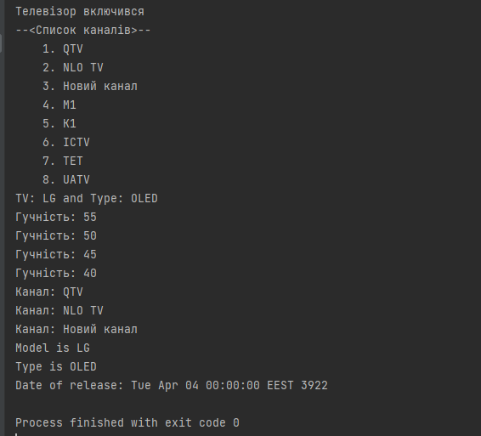

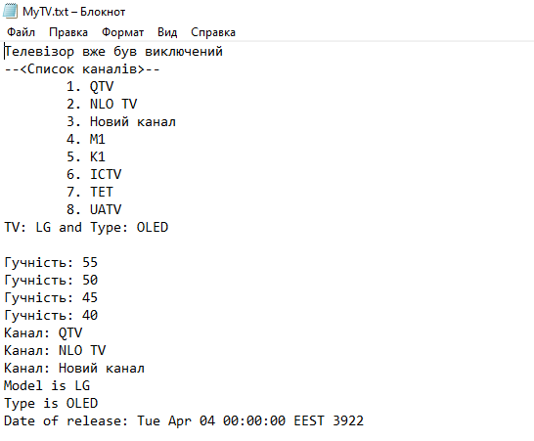

**Висновок:** на даній лабораторній роботі я ознайомився з процесом розробки класів та пакетів мовою Java.